25.05.2020+Логопед+Младшая группа
Тема: ЛЕТО

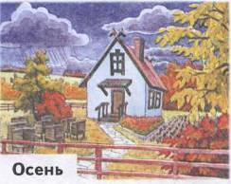
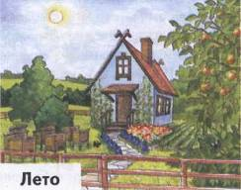
1. Рассмотреть вместе с ребенком картинки и напомнить ему названия времен года. Уточнить последовательность смены времен года. Спросить ребенка, знает ли он, какое время года сейчас? Попросить назвать предшествующее лету и последующее за летом время года. Понаблюдать вместе с ребенком за летними изменениями в природе.

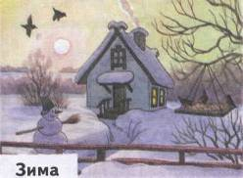

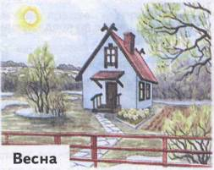

2. Познакомить ребенка с названиями летних месяцев.

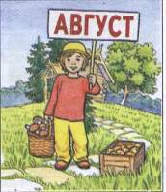
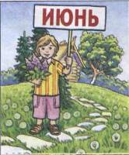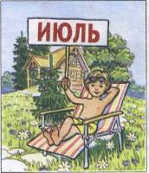

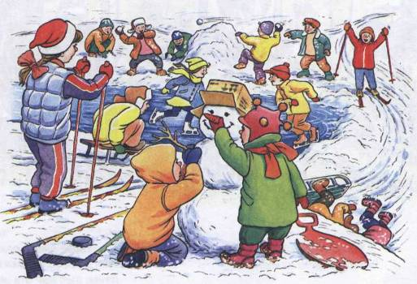
3. Рассмотри картинки, на которых изображены зима и лето. Назови приметы этих времен года.

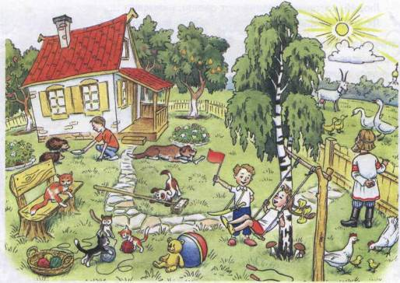

5. Упражнение «Подбирай слова». Закончи предложения: подбери как можно больше слов-предметов. Образец: Летом & лесу много деревьев: елей, дубов, сосен...
Летом в лесу можно увидеть много разных животных:... .
Летом в лесу растет много грибов:... — и ягод:.... Летом на полянах много цветов:.... Над ними летает много насекомых:....
6. Отгадай загадки.
Ветер, сильный и могучий, Побежали по дорожке
Вдруг нагонит в небе ... (тучи) Серебристых нитей ножки. (Дождик)
Огненная змейка Через речку — прыг да скок —
В небе появилась. Перекинулся мосток.
Как она средь тучек Подружила берега
Серых очутилась? (Молния) Семицветная дуга. (Радуга)

7. Внимательно рассмотри картинку. Ответь на вопросы полными предложениями. Составь рассказ по картинке. Назови свой рассказ.
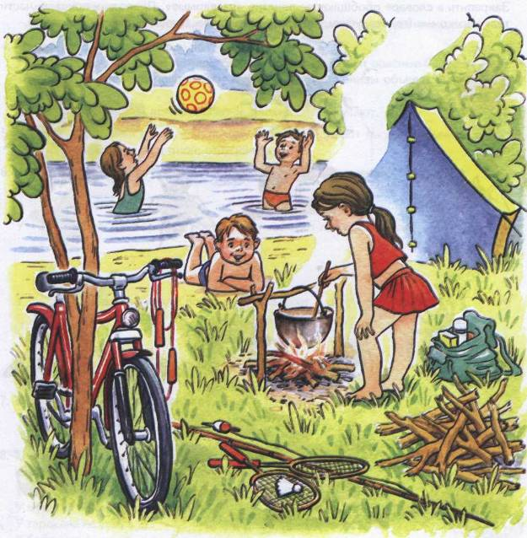
Вопросы:
Какое было время года? Куда отправились дети?
Что дети взяли с собой в поход? Где решили остановиться?
Расскажи, кто чем был занят.

